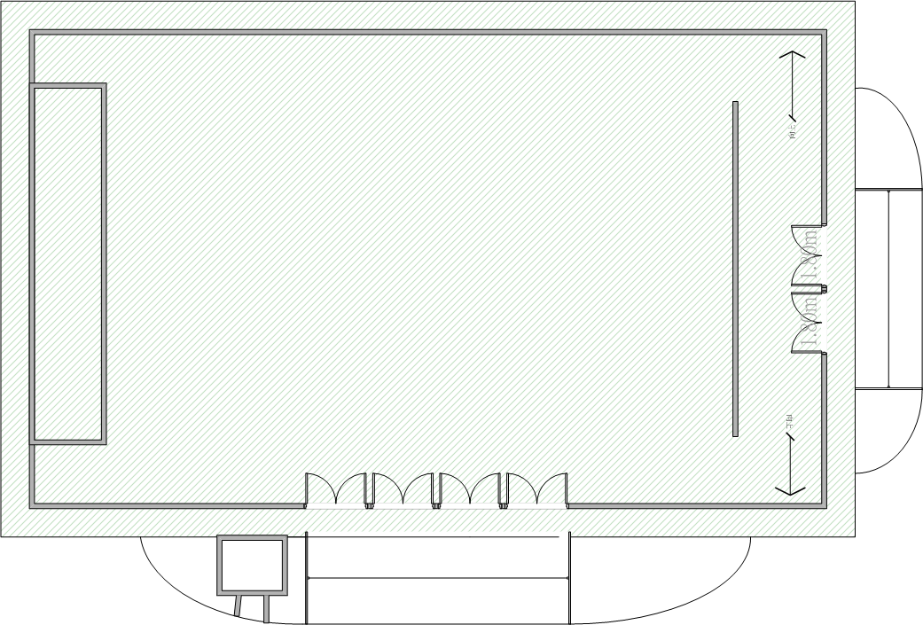
舞 台
鏡 廳
電梯
建興300（1-10）
民德159（1-10）

108.6.23（日）特招
臺南女中活動中心
考生休息區配置圖
Ｎ
男、女用廁所在活動中心下方
女廁
男廁
建興300（11-18）
中山87（19-23）
大成50（24-26）

忠孝97（11-17）
金城86（17-21）

大橋78（22-26）

出入口
出
入
口
活動中心2F北側：
文賢35 新興31 安順23 慈濟27 和順19 長榮11

活動中心2F南側：
安平42 安南47 海佃41 新市7 南寧7 延平5 成功1

二樓東側：家長休息區

樓 梯
樓 梯

